EN FORO SUR SOSTENIBLE, SE REAFIRMÓ APOYO PARA IMPLEMENTAR EN PASTO EL SISTEMA PÚBLICO DE BICICLETAS
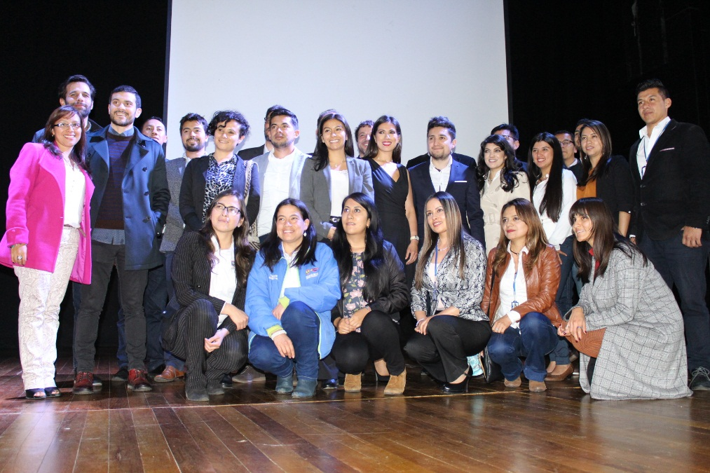
Las energías limpias, la movilidad y el ambiente deben abordarse de manera intersectorial con el propósito de impactar de mejor manera en la vida y cotidianidad de todos los ciudadanos, esta fue una de las principales conclusiones que dejó el foro Sur Sostenible, que la Alcaldía de Pasto, a través de las secretarías de Tránsito y Gestión Ambiental desarrolló con éxito en las instalaciones del Teatro Imperial este 27 de noviembre.
Durante el evento panelistas del orden local, nacional e internacional expusieron temas como Política Energética en el marco de Ciudades Energéticas, Nuevo Pacto de la Naturaleza, Servicios Aliados del Mercado Energético y el rol de las empresas en el progreso de las ciudades y eje precursor de la movilidad sostenible en Pasto, este último tema ocupó especial atención en el desarrollo del foro teniendo en cuenta el Sistema Público de Bicicletas que se busca poner en marcha en la ciudad, priorizando a la población estudiantil.
Roger Walter, de la Cooperación Suiza, se mostró optimista frente a los avances de este proyecto y dijo que una vez se fijen los términos de referencia para la contratación del sistema a finales de este año, se espera que para febrero de 2019 inicie la instalación de los coche-parqueaderos para comenzar con el préstamo de 400 bicicletas: 240 mecánicas y 160 eléctricas. “La idea es incluir en esta iniciativa a 6 universidades de la capital nariñense”, añadió.
Por su parte el secretario de Tránsito, Luis Alfredo Burbano, indicó que a través de estos foros el municipio reafirma su compromiso de seguir trabajando en la implementación de políticas que permitan desestimular el uso del vehículo particular, teniendo en cuenta el alto nivel de motorización y consumo de combustible que existe en Pasto, en aras de impulsar los medios alternativos de transporte y mitigar la contaminación.
“Estamos adelantando las acciones pertinentes para que al finalizar la presente administración la ciudad cuente con intervenciones que mejoren su centro histórico y un apoyo a la Secretaría de Tránsito en cuanto a la foto detección y mecanismos que permitan contrarrestar el parqueo en vía pública”, agregó el funcionario.
Experiencias internacionales
Ponentes como la mexicana Kenni Aguirre explicaron que, en países como el suyo, en donde existen 10 ciudades con sistemas de bicicletas públicas, el éxito de estas iniciativas no sólo está dado por la voluntad política, sino por factores relacionados con un componente cultural promovido desde la escuela, que le permite a los niños crecer con la idea de la importancia de usar la bicicleta como un medio de transporte sostenible y amable con el entorno.
Finalmente el ingeniero de Gestión Ambiental, Mario Ibarra, destacó los logros obtenidos en esta administración como la estrategia de un millón árboles para la vida, que permiten mitigar las cargas negativas de la contaminación, la recuperación de microcuencas y la restauración ecológica, así como el eje transversal de la educación ambiental en donde se busca impactar la conducta de los ciudadanos invitándolos a hacer uso del transporte alternativo o a que realicen ejercicios sencillos como desconectar el cargador del celular una vez se lo haya utilizado.
El Foro Sur Sostenible fue realizado por la Cooperación Suiza, el programa de Ciudades Energéticas, la Alcaldía de Pasto a través de la Secretarías de Tránsito y Transporte y Gestión Ambiental, la Universidad de Nariño y la empresa Caicedo & Caicedo - Proyectos Sustentables.
Información: Secretario de Tránsito, Luis Alfredo Burbano Fuentes. Celular: 3002830264
Somos constructores de paz

SECRETARÍA DE GOBIERNO TRABAJA EN EL FORTALECIMIENTO DE LA SEGURIDAD CIUDADANA DE TODO EL MUNICIPIO
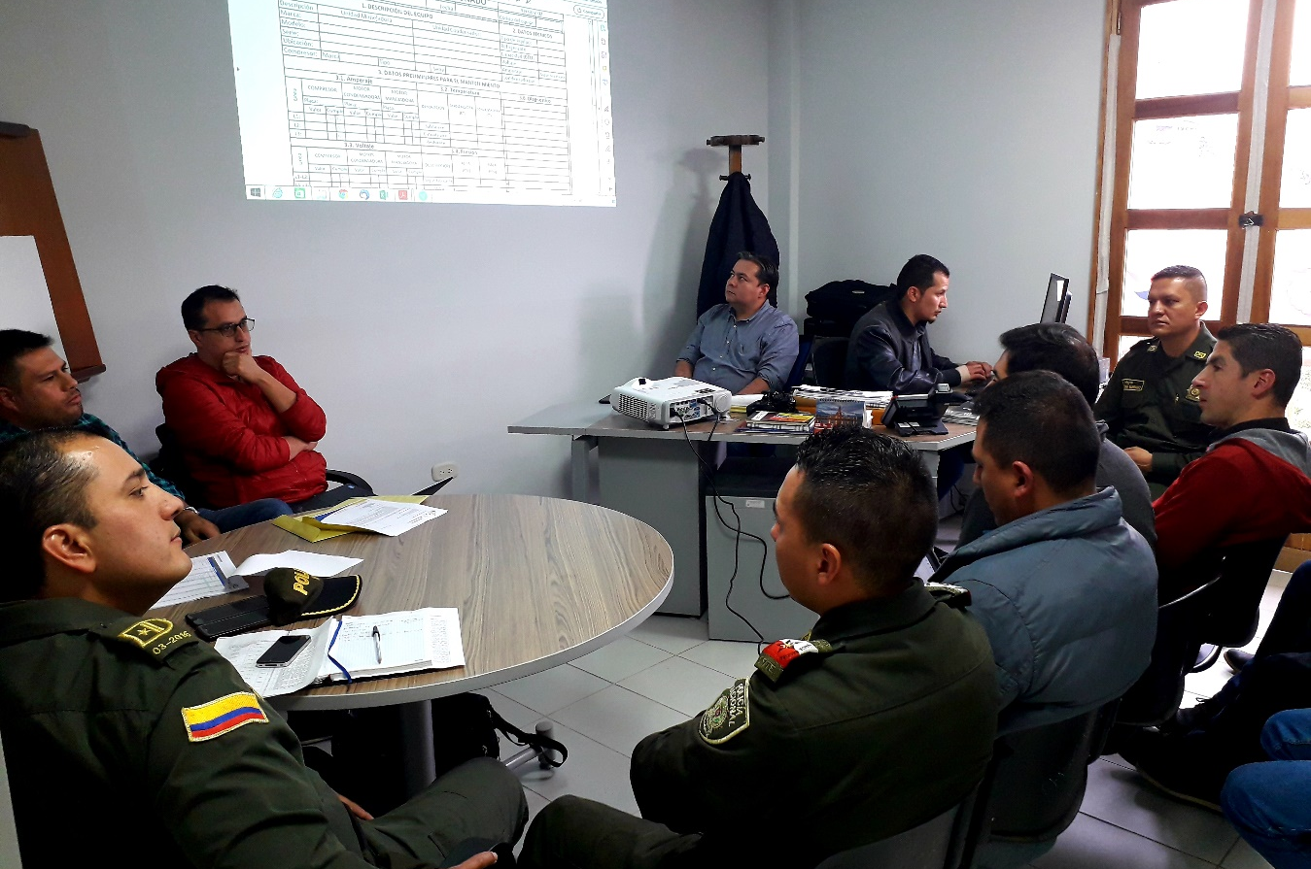
La Alcaldía de Pasto, a través de la Secretaría de Gobierno realizó una mesa de trabajo junto con el área de telemática de la Policía Metropolitana, la Subsecretaría de Sistemas de Información y la empresa contratista encargada del proceso del mantenimiento de las cámaras de seguridad instaladas en el municipio de Pasto.
El Subsecretario de Justicia y Seguridad, Gerardo Esteban Dávila Caicedo manifestó que en esta jornada se pudo ajustar el cronograma de atención para obtener la visualización de un grupo de cámaras de seguridad, que en este momento presentan algunas fallas. “Actualmente el municipio de Pasto cuenta con 237 cámaras de seguridad instaladas, de las cuales se ha determinado que un total de 78 cámaras necesitan mantenimiento y reparación en el cual se va a trabajar”.
De igual manera dijo, “es importante que la ciudadanía sepa que este sistema de video vigilancia ha hecho que en el municipio, en lo que va corrido del año, se produzcan más de 100 capturas por parte de la Policía Nacional y adicionalmente, ha permitido fortalecer el radio de operatividad de la Policía Metropolitana, toda vez que se ha logrado imponer 150 comparendos aproximadamente, haciendo el seguimiento a través de estas cámaras a los infractores que incurren en comportamientos contrarios a la convivencia” recalcó Dávila Caicedo.
El funcionario extendió una invitación a toda la comunidad, “se avecina la temporada decembrina y de carnavales, por tal razón hacemos un llamado para que se actúe con moderación en el consumo de licor, queremos que se abstengan de incurrir en el uso de la pólvora la cual ocasiona casos desafortunados, donde los perjudicados, muchas veces, son los menores de edad, además deben recordar que la utilización de la misma acarrea una multa tipo 4 y la incautación de este material. Un llamado a todos los padres de familia para que estén pendientes de sus hijos y no permitan que utilicen pólvora, lo que puede generar la pérdida de la potestad parental, vivamos y disfrutemos de una navidad tranquila, segura y en paz”, puntualizó.
Finalmente, el Subsecretario indicó los números donde la comunidad puede poner en conocimiento de las autoridades todo tipo de situaciones que pueda alterar el orden público o de situaciones delictivas, “las líneas de emergencia son el 123 y los aplicativos como POLIS Y A DENUNCIAR.
Información: Subsecretario de Justicia y Seguridad, Gerardo Esteban Dávila. Celular: 3016502887

Somos constructores de paz

ALCALDÍA DE PASTO INVITA A PARTICIPAR EN EL PRIMER FORO POLIFÓNICO ´MUJERES Y PAZ´
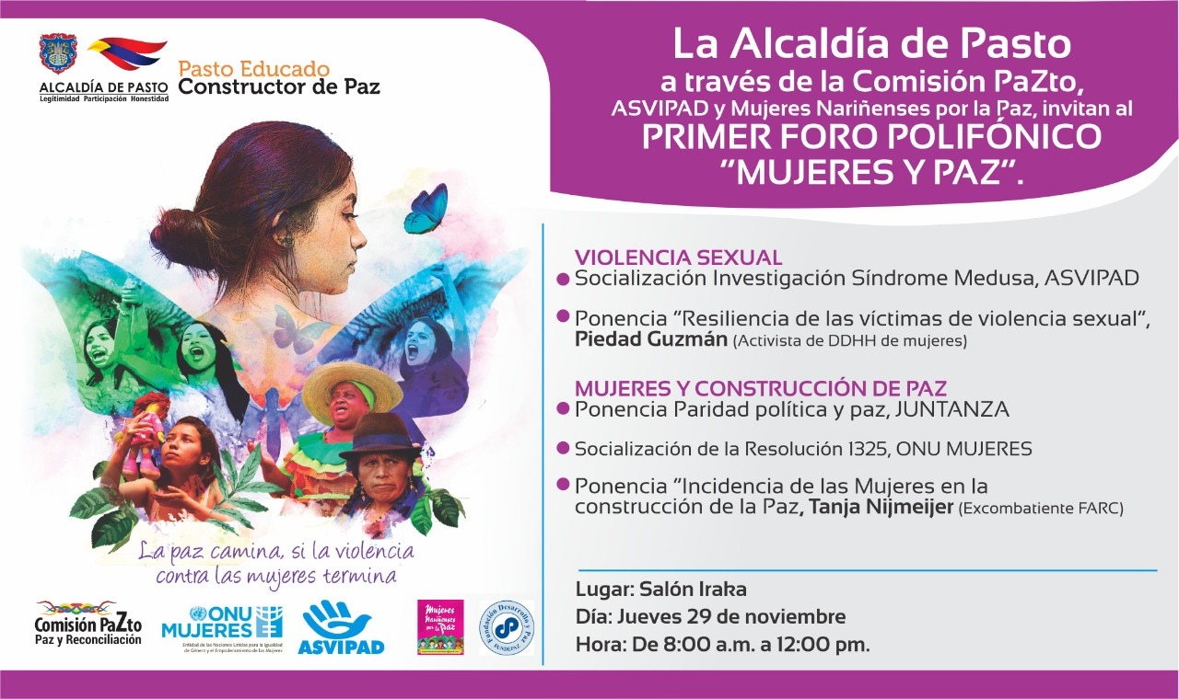
La Alcaldía de Pasto, a través de la Comisión de Paz y Reconciliación, en alianza con organizaciones sociales de víctimas del municipio y la región invitan a la ciudanía a participar de la programación del Primer Foro Polifónico denominado “Mujeres y Paz”, que desarrollará dos bloques temáticos: “Violencia Sexual” y “Mujeres y Construcción de Paz”, este jueves 29 de noviembre en el Salón Iraka a partir de las 8:00 de la mañana hasta las 12:00 del mediodía.
Este evento académico y cultural se realiza como parte de los 16 días de activismo para la conmemoración del Día Internacional de la No Violencia contra las Mujeres, y es realizado en alianza con la Asociación de Víctimas por la Paz y el Desarrollo –Asvipad y Mujeres Nariñenses por la Paz, quienes se unieron a esta agenda, en el diseño y programación del Primer Foro Polifónico denominado “Mujeres y Paz”.
Zabier Hernández Buelvas, Comisionado de Paz del municipio de Pasto manifestó, “este espacio tiene como objetivo compartir visiones acerca del poder de la resiliencia de las mujeres y su impacto en la construcción de la paz desde sus territorios”, y agrego que para la jornada se contará con diversas polifonías, que tendrán como eje tejer la palabra desde la academia, el arte y la cultura.
Información: Miembro Comisión de Postconflicto y Paz, Zabier Hernández Buelvas. Celular: 3136575982

Somos constructores de paz

AVANTE SETP INVITA A LA SOCIALIZACIÓN DEL PLAN MAESTRO DE MOVILIDAD Y ESPACIO PÚBLICO (PMMEP)
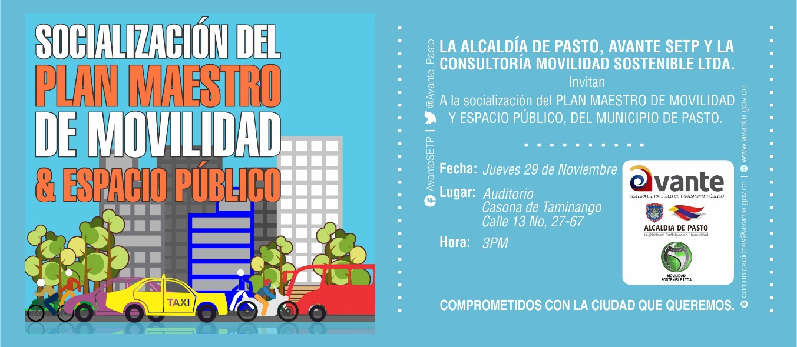
La Alcaldía de Pasto, a través de Avante SETP y la firma consultora Movilidad Sostenible Ltda., presentará los resultados del estudio “Plan Maestro de Movilidad y Espacio Público”; el jueves 29 de noviembre a las 3:00 pm en el auditorio de la Casona Taminango, ubicada en la calle 13 No 27 -65.
Este estudio fue realizado con el propósito de caracterizar la situación actual, formular estrategias de mejoramiento de las condiciones existentes y planear a través de un plan de acción, la movilidad y el espacio público de Pasto para los próximos 15 años, bajo los principios de movilidad sostenible.
Así, la consultoría Movilidad Sostenible Ltda., llevará a cabo la socialización de los estudios, alcances y resultados obtenidos durante el tiempo de elaboración del plan. Por tal motivo se espera contar con la participación de distintos actores ciudadanos, entre ellos: líderes comunitarios, colectivos urbanos, academia, agremiaciones y comunidad en general.
Información: Gerente Avante Jairo López Rodríguez. Celular: 3233179821

Somos constructores de paz

CON MULTITUDINARIA ACOGIDA EL FESTIVAL GALERAS ROCK 2018, CELEBRÓ SU DÉCIMO ANIVERSARIO
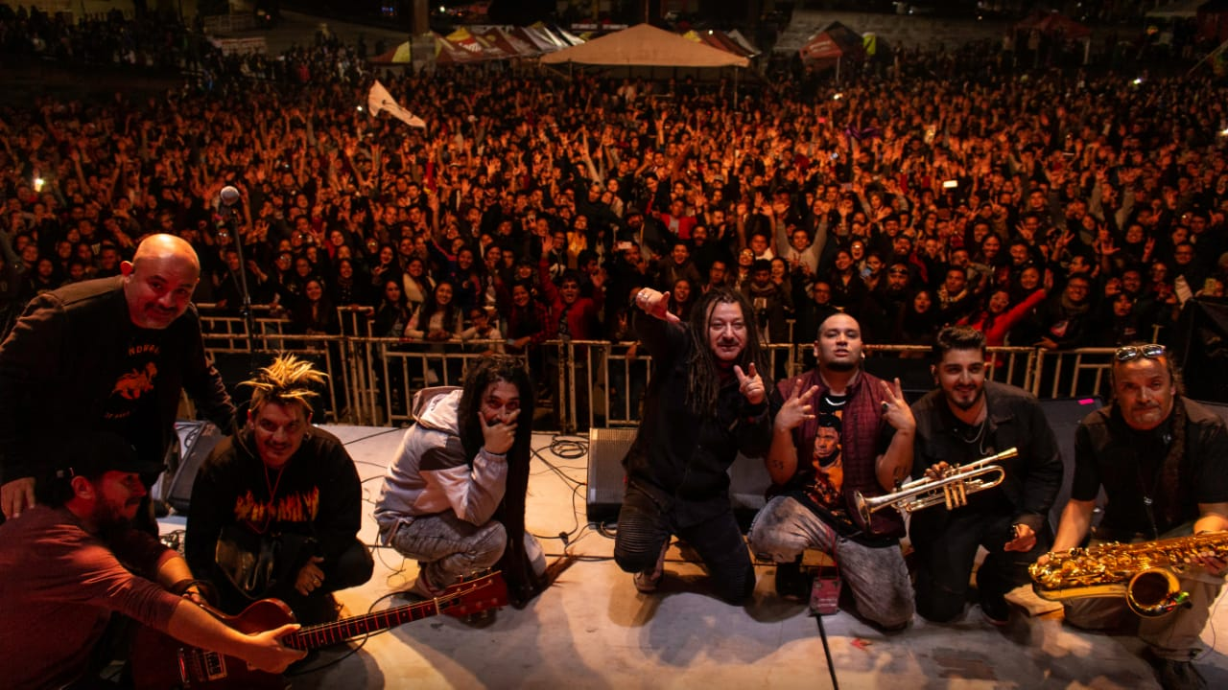
El pasado 24 y 25 de noviembre el Festival Galeras Rock, celebró su décimo aniversario acompañado de una multitudinaria juventud, la primera década del siglo XXI, terminó con el desarrollo de una idea llamada AsoRock, que buscó integrar a los artistas de la escena musical alternativa con un horizonte común; crear un espacio del festival que reconozca y respete la dinámica que la música urbana y alternativa viene dibujando en el municipio. En donde diferentes espacios acogieron las reuniones que dieron forma a las necesidades comunes, debates sobre la creatividad y las maneras de la participación, así como diálogos sobre el bienestar y el desarrollo, a partir del reconocimiento de las expresiones artísticas de la música, como una posibilidad de vida.
En esta edición, tras 10 años ininterrumpidos de conciertos el Festival Galeras Rock trajo a 20 bandas en total; 12 bandas locales, 2 bandas invitadas locales, 2 bandas invitadas nacionales y 4 bandas internacionales. Para esta oportunidad la banda invitada internacional que cerró esta décima versión fue Gondwana de Chile.
El Festival Galeras Rock como parte de su estrategia articuló la feria ‘Pasto compra Joven’, la cual impulsa a los jóvenes emprendedores para que logren ofrecer sus productos, además con la zona denominada el PUB del Galeras Rock, donde hubo gran variedad de productos gastronómicos, como también en asocio con el colectivo Galeras Techno, el cual dio una gran muestra de música electrónica hecha por jóvenes del municipio de Pasto.
La celebración del festival Galeras Rock en su décimo aniversario concluyó con la Plaza del Carnaval llena y un muy buen comportamiento del público, demostrando así, que en la ciudad de Pasto se logró un evento a gran escala para el apoyo cultural y fomento de la participación juvenil.
Información: Directora Administrativa de Juventud Nathaly Riascos Maya. Celular: 3023532173
nathalyjriascos@gmail.com
Somos constructores de paz

ALCALDÍA DE PASTO CERTIFICA A 400 NUEVOS CIUDADANOS DIGITALES
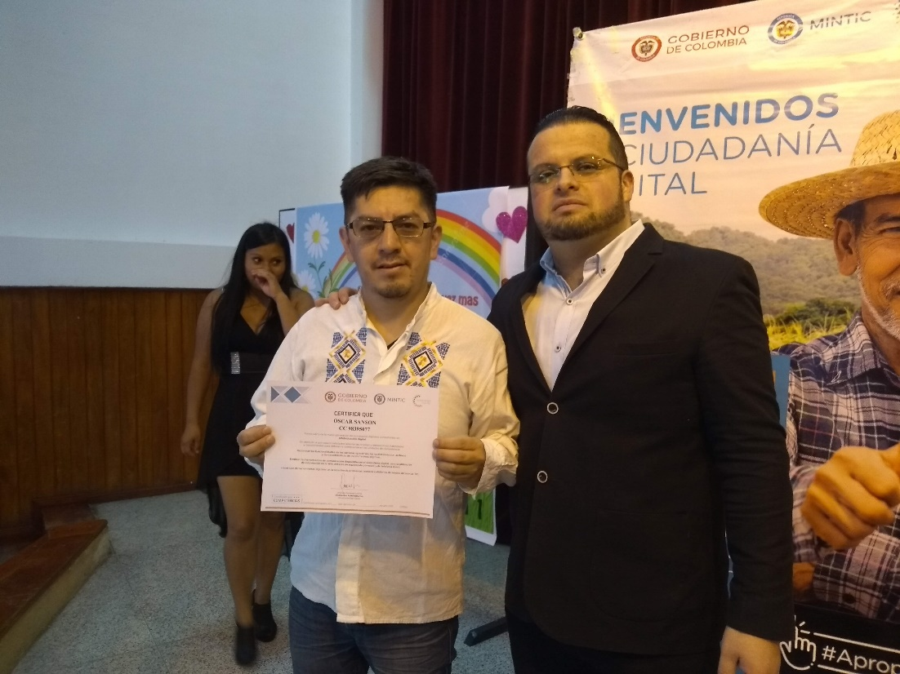
Cuatrocientos jóvenes se certificaron como ciudadanos digitales, en el marco del proyecto coordinado por la subsecretaria de sistemas de información de la Alcaldía de Pasto a través de sus puntos de Vive Digital, y que tiene como objetivo generar competencias básicas en las nuevas tecnologías de información y comunicación, de igual forma conocimiento en equipos informáticos, internet, redes sociales, comercio electrónico entre otros.
“Acorde a nuestro plan de desarrollo Pasto Educado Constructor de Paz tratamos de fortalecer nuestro sistema digital, de modo que las personas tengan más competencias, fortalezcan su hoja de vida y sepan que las tecnologías de la información y comunicación son un medio para el progreso social”, aseguró Jonathan Huertas, Subsecretario de Sistemas de Información de la Administración Local.
Por su parte el Secretario de Desarrollo Económico de Pasto, Nelson Leiton Portilla invitó a la ciudadanía a participar de estos programas que continuarán el próximo año en los diferentes puntos Vive Digital de la Ciudad. “En nuestras horas de descanso tenemos la oportunidad de ir a un punto Vive Digital, interactuar con la nueva tecnología e inscribirnos en los cursos que existen precisamente para formarse en estas competencias digitales y aprovechar esta bonita estrategia de ser ciudadano digital”.
Rodrigo Narváez Pantoja, estudiante universitario reconoció la importancia de este certificado que lo convierte en un nuevo ciudadano digital, que hace buen uso de la tecnología, e indicó, “nos encontramos en un mundo que se está innovando de una u otra forma, por tal razón tenemos que estar actualizados y este programa nos permite conocer todo este tema de las herramientas informáticas y hacer buen uso de ellos”.
Información: Subsecretario Sistemas de Información, Jonathan Huertas. Celular: 3013706039

Somos constructores de paz

LA DIRECCIÓN ADMINISTRATIVA DE ESPACIO PÚBLICO SE UNE AL LANZAMIENTO DE LA CAMPAÑA “JUGUEMOS EN EL BOSQUE QUE EL LOBO NO ESTÁ AQUÍ”
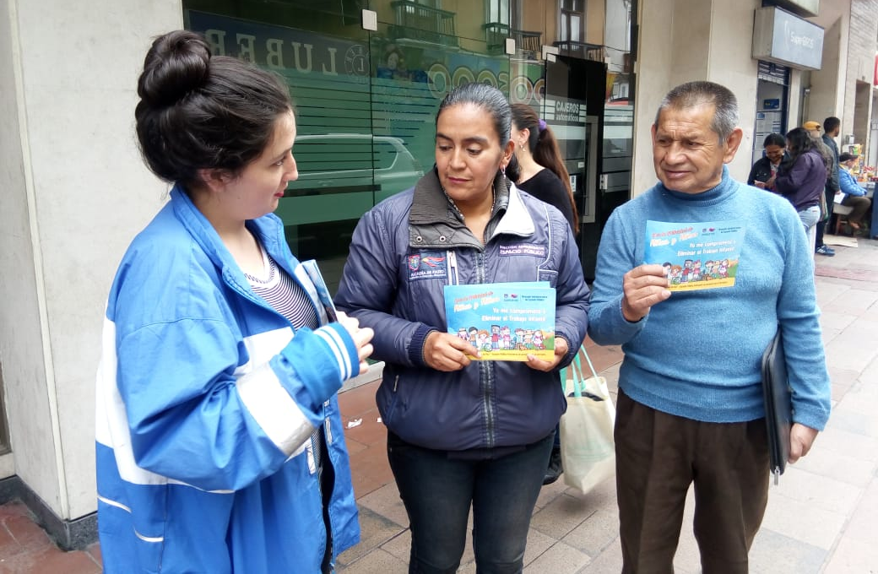
La Dirección Administrativa de Espacio Público como integrante del Comité Municipal para la Prevención y Erradicación de Trabajo Infantil del municipio de Pasto, se une al lanzamiento de la estrategia “Juguemos en el bosque, que el lobo no está aquí”, socializando los decretos que prohíben el trabajo infantil, además de buscar espacios de retroalimentación con la comunidad acerca del tema.
Desde el martes 27 de noviembre los vigías que normalmente regulan el trabajo de las ventas en la capital Nariñense, de la mano de sus labores diarias dan a conocer el Decreto 0186 del 08 de mayo de 2017, que prohíbe el trabajo infantil e invitan al lanzamiento de la estrategia “Juguemos en el bosque, que el lobo no está aquí”, que se llevará a cabo este jueves 28 de noviembre, en el Teatro Imperial a partir de las 4:00 de la tarde.
El evento reúne dos productos de la estrategia y el proceso que se ha desarrollado con los equipos móviles de protección integral ICBF Nariño- EMPI, en la ciudad de Pasto, con más de 40 niños, niñas y adolescentes en situación y en riesgo de trabajo infantil, a través de la conformación de un colectivo teatral y musical con el fin de conectar al público con el mensaje a transmitir puesto que el contenido se creó desde sus experiencias e imaginarios. Dando origen a unas propuestas artísticas relacionadas con el trabajo infantil.
Las jornadas de socialización desarrolladas por la Dirección de Espacio Público con los vendedores autorizados, cuentan con el apoyo de los pasantes del área social humana de los programas de Sociología de la Universidad de Nariño y de Trabajo Social de la Universidad Mariana.
Para el Director de esta dependencia es fundamental ser parte de este tipo de campañas y estrategias que tienen un trasfondo social, “en medio de lo que usualmente la comunidad puede conocer de la labor de los vigías, esto implica cambiar un poco su rutina y la de la comunidad, llevándole un mensaje, al público objetivo que manejamos desde la dirección, como son los vendedores autorizados, y es que así como hay deberes y derechos para un vendedor autorizado también los hay con los niños” indicó Fredy Gámez.
Información: Director de Espacio Público, Fredy Andrés Gámez Castrillón. Celular: 3188779455

Somos constructores de paz

SOCIALIZACIÓN DE EXPERIENCIAS DE LA HUERTA COMUNITARIA DEL CENTRO VIDA
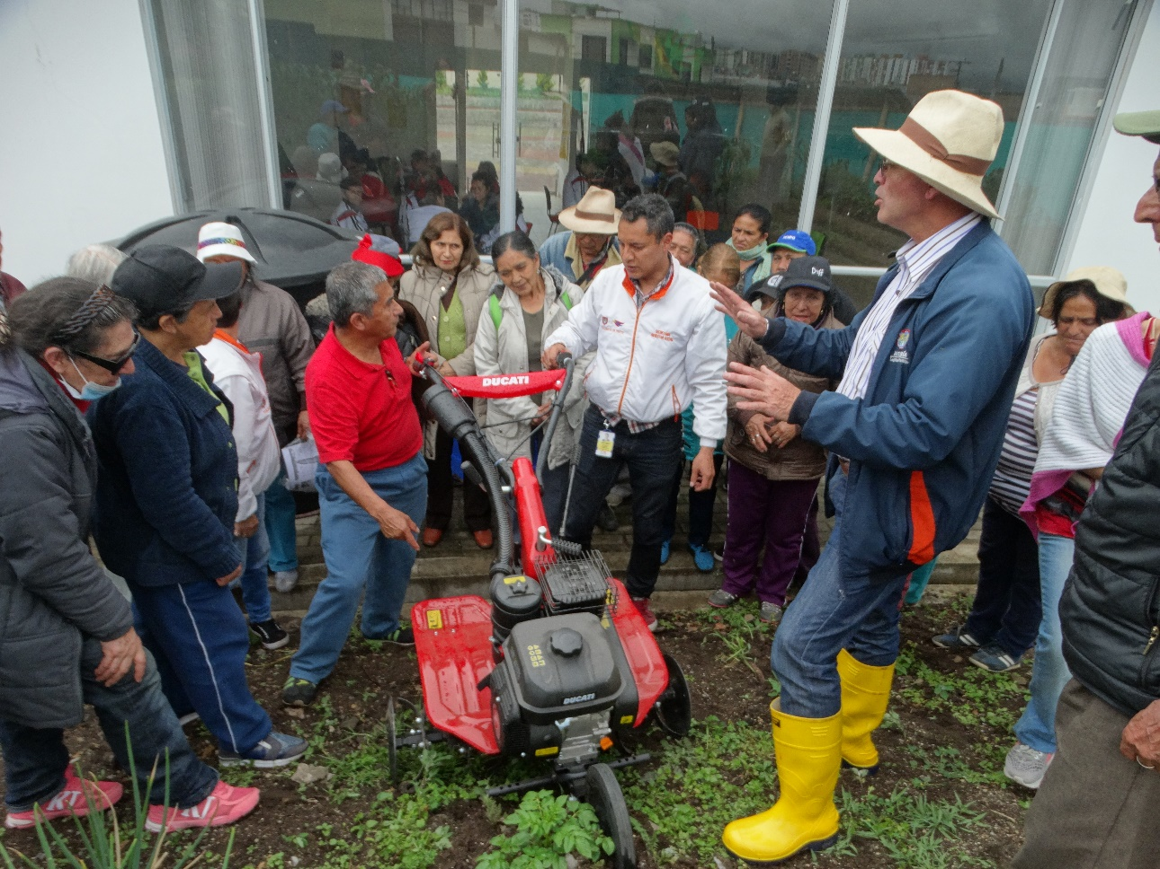
Con una minga comunitaria se realizó la socialización de las experiencias adelantadas en el manejo agroecológico de la huerta que se encuentra ubicada en el Centro Vida, en la que semanalmente 30 adultos mayores se reúnen para practicar y aprender acerca del funcionamiento de esta, cultivando hortalizas como, apio, lechuga, cebolla y acelga, entre otros alimentos para su autoconsumo.
Durante la jornada se realizó la socialización de la parte técnica para dichas actividades de campo y la demostración del manejo de moto cultivador, que en meses anteriores adquirió la alcaldía de Pasto, a través de la Secretaría de Bienestar Social, para facilitar las actividades que los adultos mayores realizan en la huerta.
El evento contó con el acompañamiento de la Subsecretaria de Gestión y Proyectos, Magaly Arteaga Romero, y la Doctora Marcela Martínez, Subsecretaria de Agricultura, quien se dirigió a los adultos mayores manifestando “ es importante su participación en el trabajo que ha requerido esta huerta tan bonita y tan especial que tienen ustedes, es fundamental el aporte que ustedes hacen, es incuantificable porque es su esfuerzo, es su tiempo, es su voluntad, pero aquí estamos todos, y cuando hay unión y hay equipo, cuando todos aportamos, estos son los resultados, esto es de ustedes y debemos seguir manteniendo”.
Cabe resaltar que esta labor se realiza gracias a la articulación de la Secretaría de Bienestar Social con la Secretaría de Agricultura y tiene como objetivo abrir espacios en los que los adultos mayores ocupen su tiempo libre y a la vez que sea una opción para llevar a sus hogares alimentos naturales y saludables, cosechados por ellos mismos; de esta manera dar cumplimiento al Plan de Desarrollo Municipal, “Pasto Educado, Constructor de Paz”, en su ruta especializada inclusión social para cerrar brechas.
Información: Subsecretaria de Gestión y Proyectos, Magaly Arteaga Romero, celular 3166291147
Somos constructores de paz

INVITACIÓN AL FORO “HACIA EL EMPODERAMIENTO DE UN NARIÑO INCLUSIVO
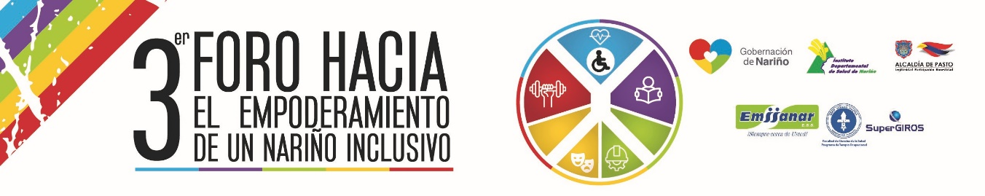
Las instituciones del sector público y privados líderes de los procesos de inclusión de las personas con discapacidad y el Comité Departamental Discapacidad, extienden la invitación al Espacio de actualización y fortalecimiento de temáticas y contenidos relacionados con Discapacidad, para lo cual desarrollará el 3er Foro “Hacia el empoderamiento de un Nariño Inclusivo”.
El evento está dirigido a Médicos, Enfermeras, Psicólogos, Terapeutas Ocupacionales, Fisioterapeutas, Fonoaudiólogos y profesiones a fines, población con discapacidad, cuidadores, directivos docentes y docentes.
Lugar: Universidad Mariana Pasto – Auditorio Madre Caridad Brader
Fecha: lunes 3 de diciembre de 2018
Hora: 8:00 a.m. a 12:00 del mediodía y de 2:00 pm a 6:00 pm
Inscripciones siguiente link: https://docs.google.com/forms/d/18E7E0mz6V1LMTcRVnkpTIGj6_EHcgBn-GutuvZyI3Tc/edit
Los siguientes son los temas que se abordaran en el marco del foro:
- Sistema Nacional de Discapacidad transición 1145- 3317
- Plan de benéficos
- Conceptos básicos de discapacidad basados desde la CIF
- Resolución 583 certificación de discapacidad
- Resolución 1904
- Decreto 1421
- Educación física, recreación y deporte en la discapacidad
- Deporte adaptado como herramienta para el desarrollo social de las personas con Discapacidad.
Información: Subsecretario Promoción y Asistencia Social, Álvaro Zarama. Celular: 3188271220 alvarozarama2009@hotmail.com
Somos constructores de paz

EMOTIVA VISITA DE PADRINOS A LOS ADULTOS MAYORES QUE RESIDEN EN EL AMPARO “SAN JOSÉ” Y EN LA FUNDACIÓN GUADALUPE
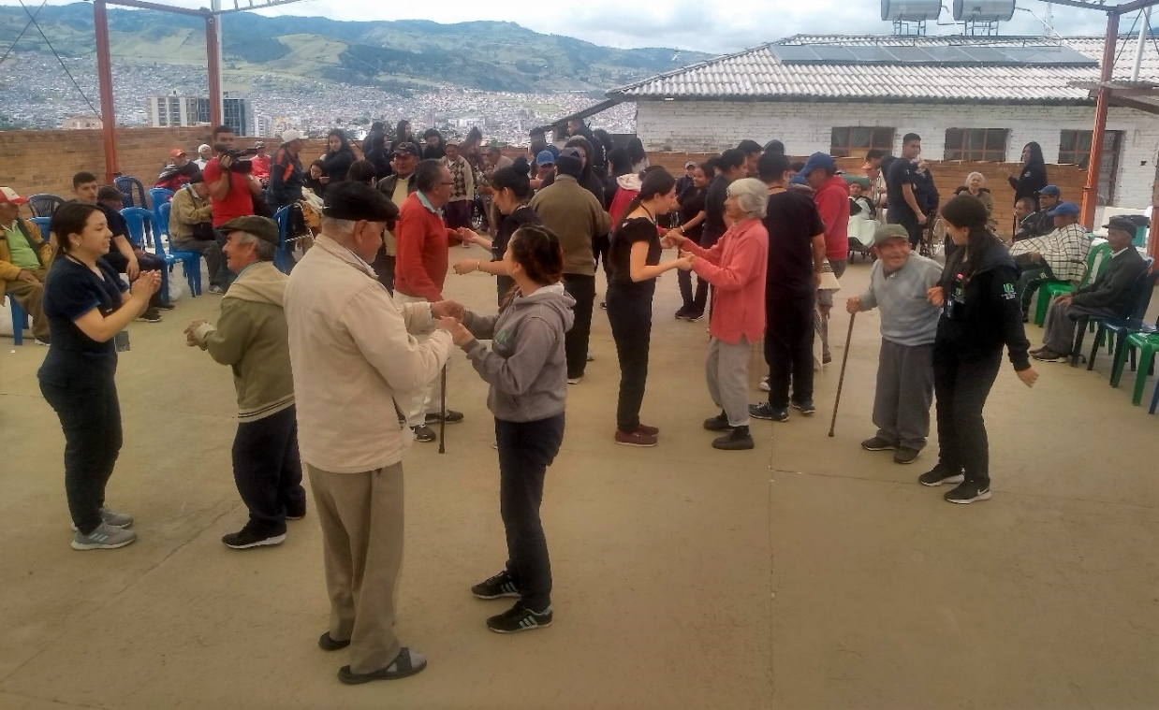
Luego de que estudiantes de medicina de la Universidad Cooperativa firmaron ‘Un Pacto de Amor’, en el que se comprometieron a donar un espacio de su tiempo, cariño y afecto, para compartirlo con adultos mayores que no cuentan con red familiar y que residen en el Amparo San José y en la Fundación Guadalupe, los estudiantes visitaron a sus abuelos apadrinados, llevándoles alegría y brindándoles un momento de sano esparcimiento.
En su compromiso como padrinos de los adultos mayores que han sido abandonados, los estudiantes de medicina realizaron actividades recreativas, compartieron experiencias y disfrutaron una mañana muy emotiva. Al respecto, Julián Benavides estudiante de medicina dijo “una población que por muchas personas es olvidada, sin embargo, existen personas de buen corazón que quieren hacer cosas buenas por ellos, acompañarlos, compartir, darles un poco de su tiempo para que no se sientan abandonados por la sociedad”.
Por su parte Lina Realpe, quien también participó de esta actividad como madrina afirmó “compartir con los abuelitos es una experiencia muy bonita, porque ellos mantienen solitos y tristes, entonces nosotros les traemos alegría, algo que nos reconforta, compartir todo el conocimiento que ellos tienen acerca de la vida”.
Actualmente 120 adultos mayores en situación de vulnerabilidad habitan en el Amparo San José y 50 más en la Fundación Guadalupe, gracias a los convenios interinstitucionales que se firmaron con la Alcaldía de Pasto, en donde los adultos mayores reciben asistencia social y acompañamiento por parte de la Secretaría de Bienestar Social.
Este tipo de actividades tienen el propósito de crear conciencia en la sociedad sobre el abandono y respeto hacia los adultos mayores, lo anterior con base a los objetivos propuestos en el Plan de Desarrollo Municipal, “Pasto Educado, Constructor de Paz”, en su ruta especializada de inclusión social, para cerrar brechas, que busca garantizar la atención integral a la población adulta mayor con más alta vulnerabilidad, brindado un envejecimiento digno.
Información: Subsecretaria de Gestión y Proyectos, Magaly Arteaga Romero, celular 3166291147

Somos constructores de paz

SECRETARÍA DE HACIENDA ESTABLECE PLAN DE CONTINGENCIA PARA EXPEDICIÓN DE FORMULARIO RETEICA
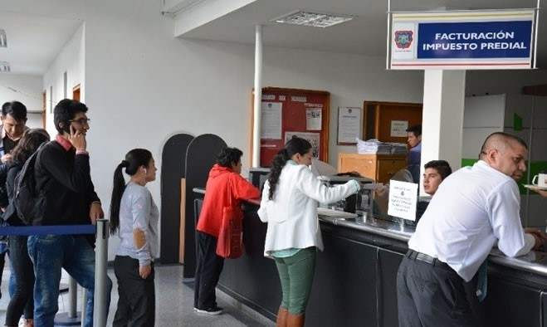
La Alcaldía de Pasto informa que debido a los inconvenientes técnicos que actualmente presenta el acceso a la plataforma para el diligenciamiento del formulario mediante el cual se presenta y paga la Declaración Mensual de Industria y Comercio Anticipado – RETEICA, y teniendo en cuenta que se encuentra próximo el vencimiento de la declaración correspondiente al período OCTUBRE de 2018, se comunica a los agentes de retención que la Subsecretaría de Ingresos de la Alcaldía Municipal de Pasto, dispuso un plan de contingencia para superar el inconveniente descrito.
Para ello se informa a los declarantes, que deben solicitar al correo electrónico institucional: industriaycomercio@haciendapasto.gov.co el envío del formulario litográfico por contingencia, el cual será remitido de manera inmediata para su impresión y diligenciamiento.
Si el declarante se encuentra ubicado en la ciudad de Pasto, el formulario debidamente diligenciado y firmado debe ser presentado y pagado en el Banco de Occidente.
Si el declarante se encuentra ubicado fuera del municipio de Pasto, la presentación de la declaración debe realizarse ante la Subsecretaría de Ingresos del municipio de Pasto - Industria y Comercio (Calle 18 19 54), entregando la declaración original debidamente diligenciada y firmada, acompañada del comprobante de pago, puede realizar este trámite por correo físico y a vuelta de correo la copia correspondiente le será remitida con el sello de recibido. NO PRESENTE LA DECLARACION en el banco en la ciudad en donde se encuentra ubicado, sólo realice el pago como se indica a continuación.
El pago puede realizarse mediante transferencia electrónica, consignación en efectivo o en cheque de gerencia, desde cualquier ciudad de Colombia, en las Cuentas de Ahorros relacionadas a continuación, a nombre de Alcaldía Municipal de Pasto Nit. 891.280.000-3.
ENTIDAD FINANCIERA | CUENTA DE AHORROS
BANCO AGRARIO | 48017026545
BANCO AV VILLAS | 201940736
BANCO BBVA | 200052181
BANCO CAJA SOCIAL | 24507679345
BANCO COLPATRIA | 1612019548
BANCO CORPBANCA O ITAU | 369018043
BANCO CORPBANCA O ITAU | 369018485
BANCO DAVIVIENDA | 106000342076
BANCO DE BOGOTA | 466-070786
BANCO DE BOGOTA | 466-213634
BANCO DE OCCIDENTE | 39839873
BANCO GNB SUDAMERIS | 750000408
BANCO POPULAR | 420-720286
BANCO POPULAR | 423-00031-4
BANCOLOMBIA | 074-17213290
BANCOOMEVA - INDUSTRIA Y COMERCIO | 986406
BANCOOMEVA - RETEICA | 986506

Para que la presentación de la declaración se realice oportunamente puede adelantar el trámite enviando el formulario de la declaración debidamente diligenciado y firmado acompañado del comprobante de pago, escaneados al correo electrónico: industriaycomercio@haciendapasto.gov.co y de todas maneras el formulario físico debe ser presentado.
Ningún funcionario de la Alcaldía de Pasto se encuentra autorizado para recibir pagos por concepto del impuesto de Industria y Comercio ó Reteica.
Cualquier inquietud adicional con gusto será atendida en nuestras instalaciones ubicadas en la CL 18 19 54 Centro de Atención Integral al Ciudadano (Pasto)
Atención impuesto industria y comercio - reteica:
PBX. 7333300 Ext. 1027-1028 E-mail industriaycomercio@haciendapasto.gov.co
Información: Secretaria de Hacienda Amanda Vallejo. Celular: 3004474048 amavallejoo@gmail.com

Somos constructores de paz

CONVOCATORIA PARA LA SELECCIÓN DE HOGARES POSTULANTES AL SUBSIDIO FAMILIAR DE VIVIENDA, EN LA MODALIDAD DE MEJORAMIENTO DE VIVIENDA PARA POBLACIÓN VÍCTIMA DEL CONFLICTO ARMADO INTERNO
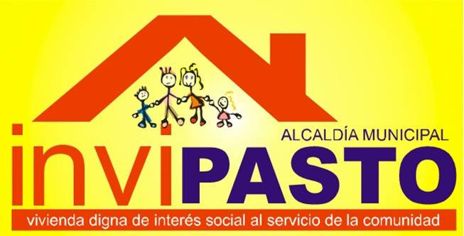
El Instituto Municipal de la Reforma Urbana y Vivienda de Pasto - INVIPASTO y la Secretaria de Gobierno Municipal, informan a la comunidad Víctima del Conflicto Armado Interno, que se inicia la CONVOCATORIA ABIERTA para la postulación al subsidio familiar de vivienda en la modalidad de mejoramiento de vivienda en el sector rural del municipio de Pasto.
El proceso de registro y recepción de documentos se llevará a cabo el jueves 29 y viernes 30 de noviembre de 2018, en el horario de 8:00 de la mañana a 12:00 del mediodía y 2:00 de la tarde a 6:00 pm, en el Punto de Atención a Víctimas ubicado en la Carrera 26 No. 2 - 12 Esquina Cresemillas y en las oficinas de INVIPASTO, ubicadas en el CAM Anganoy.
Para garantizar una amplia participación, funcionarios de INVIPASTO y la Secretaria de Gobierno Municipal, se trasladarán a los corregimientos El Socorro, Santa Bárbara, El Encano y Catambuco con el fin de recepcionar la documentación en las Oficinas de los Corregidores, en las siguientes fechas y horario:
FECHA | HORARIO | CORREGIMIENTO
Jueves 29 de noviembre de 2018 | 9:00 a.m. - 4:00 p.m. | Santa Bárbara y El Socorro
Viernes 30 de noviembre de 2018 | 9:00 a.m. - 4:00 p.m. | El Encano y Catambuco

El Mejoramiento de Vivienda es la modalidad que permite al hogar beneficiario del subsidio superar o subsanar en la vivienda alguna de las carencias o deficiencias de acuerdo con las siguientes tipologías:

1. Mejoramiento saneamiento básico - Unidad sanitaria
2. Mejoramiento espacio preparación de alimentos - Cocina
3. Mejoramiento condiciones de hacinamiento – Módulo habitación
4. Mejoramiento espacio preparación de alimentos – Construcción de Cocina

Los hogares que se postulen en la presente convocatoria deben cumplir con los siguientes requisitos:
1. Que se encuentre incluido en el registro único de victimas
2. Que se encuentre en proceso de retorno, reubicación o reparación colectiva
3. Que no haya sido beneficiario de un subsidio familiar de vivienda
4. Que cuente con vivienda propia
5. Que la vivienda tenga:
- Mal estado en la unidad sanitaria
- Problemas de hacinamiento
- No tenga condiciones óptimas para la preparación de alimentos
6. Que la vivienda NO se encuentre ubicada en zona de riesgo o amenaza de desastre natural
7. Que la vivienda NO se encuentre ubicada en zona de reserva de obra pública o de infraestructura básica
8. Que la vivienda NO se encuentre ubicada en zona de protección de los recursos naturales.

Los hogares postulantes deben presentar los siguientes requisitos documentales:
- Fotocopia ampliada al 150% de cada uno de los miembros integrantes de la familia postulante, cédula de ciudadanía, tarjeta de identidad o registro civil según sea el caso.
- Código del registro único de víctimas (RUV)
- Certificado de tradición y libertad expedido con una antelación no superior a tres (3) meses, contados desde la fecha de entrega de la documentación, donde conste la titularidad de la propiedad de uno o varios miembros del hogar a beneficiar, por cada inmueble. En los casos en que uno o varios miembros del hogar sean poseedores, se debe adjuntar la documentación que demuestre la posesión por un término no menor a cinco años, expedido por la Autoridad Municipal.
- Certificación médica de discapacidad para los miembros del hogar que manifiesten dicha condición.
Una vez agotado el proceso de recepción de la documentación, INVIPASTO iniciará la verificación y evaluación de la misma, para proceder a realizar el estudio socioeconómico de la familia postulante, al igual que el diagnostico técnico de la vivienda, para efectos de conformar el listado de los potenciales beneficiarios, el cual será entregado a la Subsecretaría de Paz y Derechos Humanos de la Gobernación de Nariño.
Se priorizarán los hogares con madres o padres cabeza de familia y los hogares con algún integrante en condición de discapacidad.
Se informa a los interesados en acceder al Subsidio Familiar de Vivienda en la modalidad de mejoramiento de vivienda, que el trámite es GRATUITO, NO se deje engañar por personas inescrupulosas que le ofrezcan tramitar el subsidio y le cobren por el mismo, denuncie a las autoridades competentes.
Información: Directora Invipasto Liana Yela Guerrero. Celular: 3176384714 liayelag@hotmail.com

Somos constructores de paz

COMITÉ INTERINSTITUCIONAL PARA LA ERRADICACIÓN DEL TRABAJO INFANTIL INVITA AL LANZAMIENTO DE LA OBRA DE TEATRO PARA LA PREVENCIÓN Y ERRADICACIÓN DEL TRABAJO INFANTIL “JUGUEMOS EN EL BOSQUE”
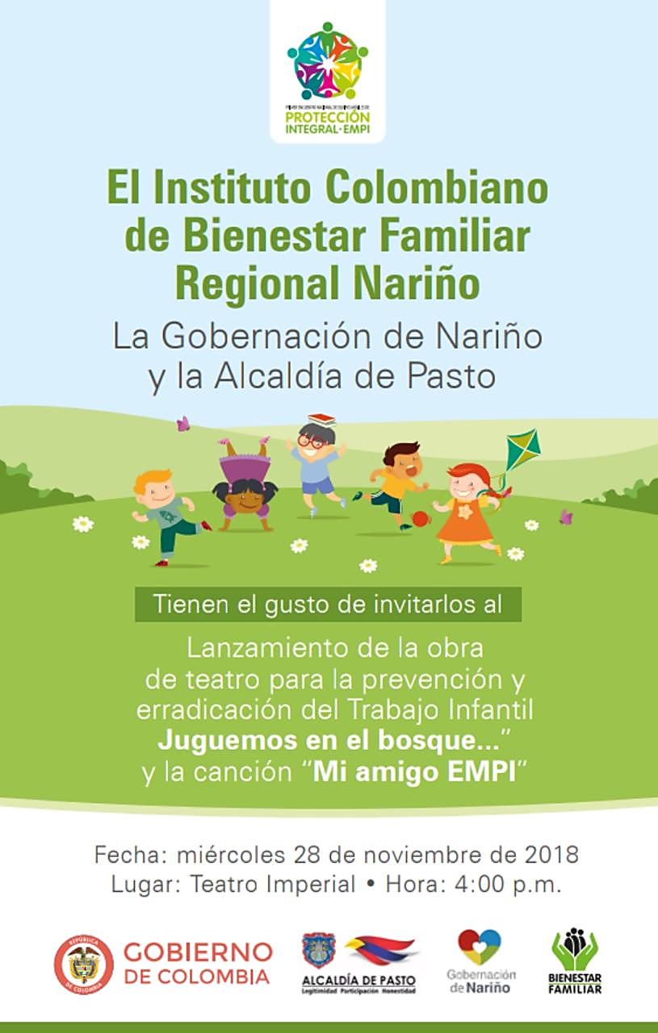
Este miércoles 28 de noviembre, la Alcaldía de Pasto a través de las dependencias que integran el Comité Municipal para la Prevención y Erradicación de Trabajo Infantil del municipio de Pasto, se une al lanzamiento de la estrategia “Juguemos en el bosque, que el lobo no está aquí”, jornada que se llevará a cabo en el Teatro Imperial a partir de las 4:00 de la tarde.
La estrategia es una propuesta que vienen desarrollando los equipos móviles de protección integral ICBF Nariño- EMPI, en la ciudad de Pasto, con más de 40 niños, niñas y adolescentes en situación y en riesgo de trabajo infantil, a través de la conformación de un colectivo teatral y musical para conectar al público con el mensaje a transmitir, puesto que el contenido se creó desde sus experiencias e imaginarios, dando origen a unas propuestas artísticas relacionadas con el trabajo infantil.
Este proceso tiene dos productos en concreto, una obra de teatro donde sus diferentes segmentos representan escenas de trabajo infantil, en espacios como los semáforos de las ciudades, los territorios mineros y el trabajo infantil en el sector rural, en esta propuesta todos los actores son los niños, atendidos en el marco de la implementación de la estrategia EMPI ICBF de la regional Nariño. El otro producto es una canción construida por los profesionales EMPI de Nariño, que da cuenta de los procesos de un niño trabajador, desde que se levanta a trabajar al mercado, como abandona sus estudios, se aleja de sus sueños, para finalmente resolver en la atención por parte de EMPI, donde la visita de los profesionales transforma su mundo, vuelven a estudiar y retoman su proyecto de vida.
Por lo anterior, los profesionales de la estrategia EMPI en articulación con el grupo de teatro Arlequín de la Institución Educativa Luis Eduardo Mora Osejo, conformaron el colectivo con 40 niños, niñas y adolescente en riesgo y en situación de trabajo infantil, con el fin de realizar un proceso para la superación de dicha problemática a partir de un acompañamiento psicosocial y la formación teatral y musical de los participantes, de lo cual se creó la obra de teatro ‘Juguemos en el bosque’ y la canción ‘Mi amigo EMPI’.
La alcaldía de Pasto, a través de la Secretaría de Bienestar Social, quien ejerce la secretaría técnica del Comité Interinstitucional de Erradicación del Trabajo Infantil, invita a la comunidad a la presentación de la obra de teatro y la canción mencionada, a realizarse este miércoles 28 de noviembre.
Información: Subsecretario Promoción y Asistencia Social, Álvaro Zarama. Celular: 3188271220 alvarozarama2009@hotmail.com

Somos constructores de paz

ALUMBRADO NAVIDEÑO LLEGA POR PRIMERA VEZ A PARQUE NARIÑO Y BARRIO SANTA MÓNICA
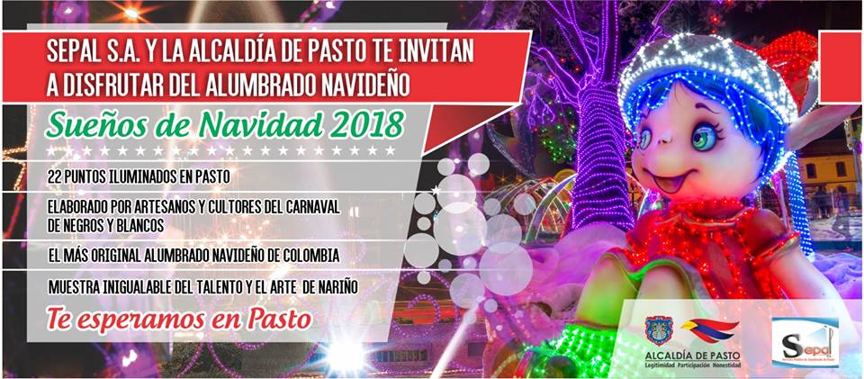
La Plaza de Nariño, en pleno corazón de Pasto, tendrá por primera Iluminación navideña, como parte del proyecto Sueños de Navidad 2018 que desarrolla Sepal en este fin de año. De igual forma la comunidad del sector suroriental contará con luces y figuras de navidad instaladas en el barrio Santa Mónica.
“Iluminar la Plaza de Nariño, ha sido una solicitud de la comunidad desde hace varios años, sin embargo, aspectos como la programación que se cumple por temporada de fin de año y Carnaval habían sido inconvenientes para hacer una intervención en este lugar, sin embargo, este año conjuntamente con el señor alcalde, se determinó iluminar este lugar emblemático de Pasto, al igual que el Pasaje Corazón de Jesús”, informó la gerente de Sepal Maritza Rosero Narváez.
De igual forma la directiva manifestó que el barrio Santa Mónica, en la Comuna 3 de Pasto también contará con iluminación Navideña. La inclusión de este barrio hace parte del proceso de expansión que se ha venido haciendo de forma paulatina.
“Nosotros recibimos solicitudes de todas las comunas para que se instale alumbrado navideño, sin embargo, no podemos hacerlo por cuanto el proyecto de iluminación decembrina se financia con recursos de patrocinadores, por ello cada año debemos buscar empresa que se vinculen y aporten recursos, por eso tratamos cada año de incluir un nuevo sector”, indicó la gerente de la entidad.
Rosero Narváez, indicó que todo está dispuesto para la inauguración del alumbrado navideño ‘Sueños de Navidad, el próximo 30 de noviembre, y aseguró que las luces navideñas y las figuras elaboradas por artesanos nariñenses son ya reconocidas a nivel nacional por su autenticidad y belleza.
Encenderemos nuestro alumbrado como tradicionalmente lo hemos hecho en la plazoleta del templo de Santiago, con la presencia de la comunidad que cada año nos acompaña, el alcalde de Pasto, Pedro Vicente Obando, el gerente de Cedenar, Jorge Chingual, nuestros patrocinadores, también el personal Sepal, los artesanos e invitados especiales que se suman a este proyecto que es ya un patrimonio de la ciudad, por su calidad, por su componente artístico y porque representa el talento de los nariñenses, por todo esto, nuestro alumbrado es orgullo de todos los pastusos” indicó.
Información: Gerente Sepal, Maritza Rosero. Celular: 3183228264
Somos constructores de paz

REVISIÓN DE CONTROL DE CRECIMIENTO Y DESARROLLO DE LOS NIÑOS Y NIÑAS MENORES DE 6 AÑOS, CORRESPONDIENTE AL PERIODO DE AGOSTO Y SEPTIEMBRE DEL 2018
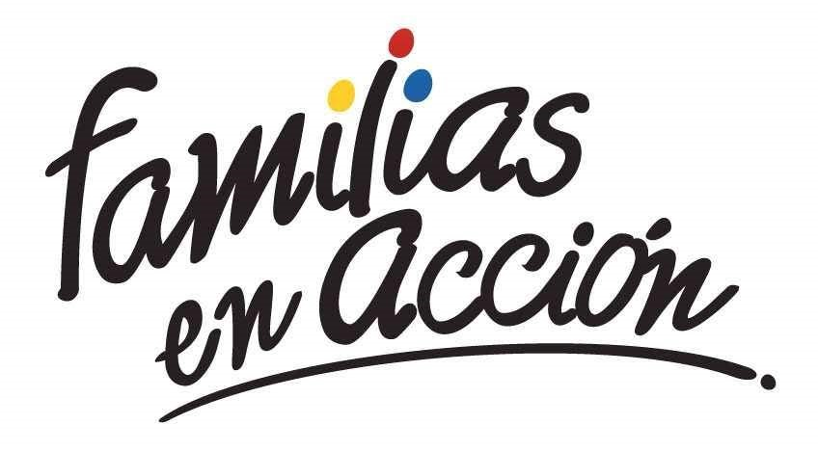
La Alcaldía de Pasto a través de la Secretaría de Bienestar Social y el programa Familias en Acción de Prosperidad Social, se permite comunicar que, hasta el 27 de noviembre del presente año, se realizará revisión de controles de crecimiento y desarrollo correspondiente al periodo de agosto y septiembre del 2018, con el fin de verificar si los centros de salud públicos y privados reportaron sus citas, se requiere que los titulares deben traigan el libro de citas del menor.
Más información en las instalaciones de la Secretaria de Bienestar Social – Programa Jóvenes en Acción, en horario de atención de 8:00 a 11.00 a.m. y de 2.00 a 5.00 pm - Antiguo INURBE Avenida Mijitayo. Teléfono 7244326 extensión 3012.
Información: Subsecretario Promoción y Asistencia Social, Álvaro Zarama. Celular: 3188271220 alvarozarama2009@hotmail.com

Somos constructores de paz

Oficina de Comunicación Social
Alcaldía de Pasto

